

报名步骤：

1.报名网址
http://www.lnzsks.com/about/wbzx.html
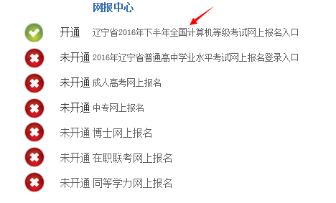
2.请认真查看报名须知
3.报名界面：选择新注册账号，我们推荐使用邮箱和手机新注册一个账户，否则在线支付的时候可能会出现问题。
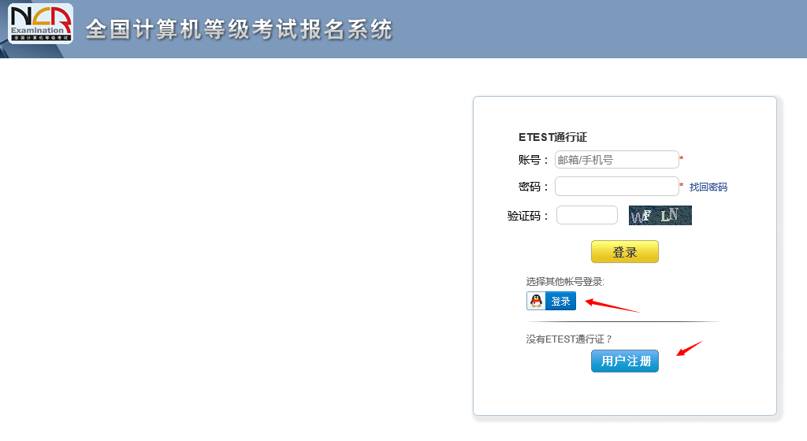
4.注意：注册成功后会跳转至一个新界面
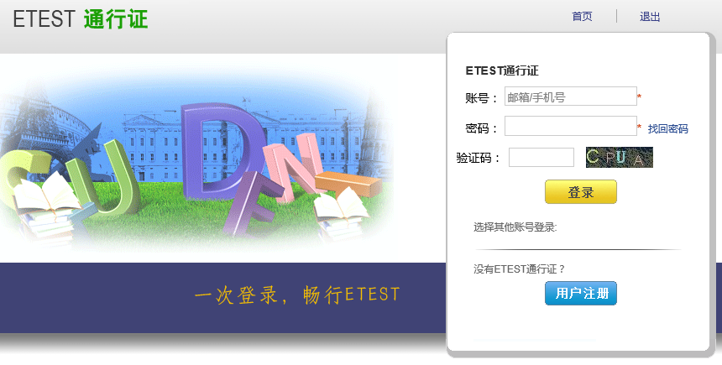
将此界面关闭重新回到刚才的报名系统的界面，如下图
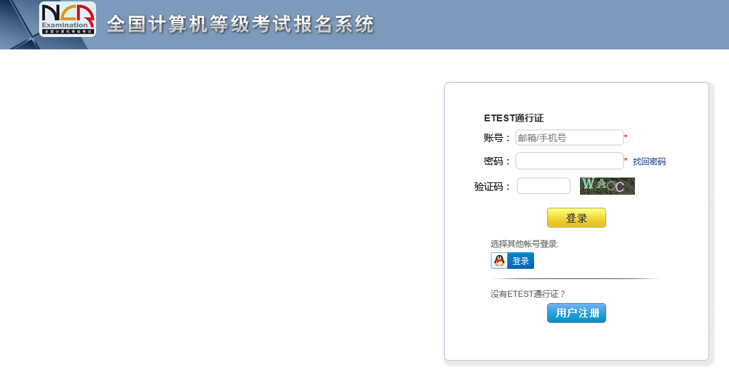
5.使用刚才注册的账号登录报名系统
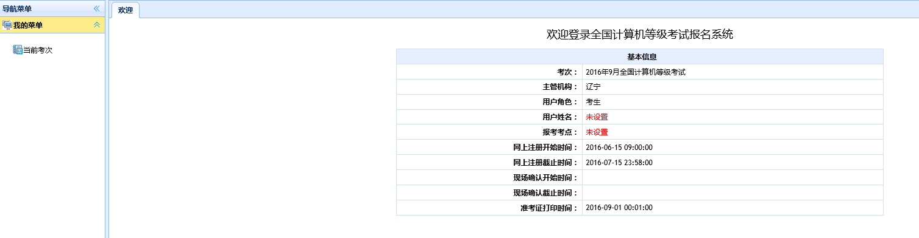
然后点击左侧→ “当前考次”
6.填写报名个人报名信息，这里需要大家先选择报考考点：

然后双击“东北大学”，注意，本次考试本校学生只能在本校考试。
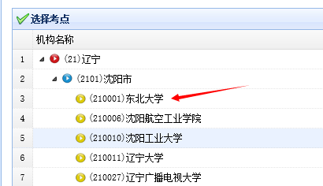
然后依次填写报名信息即可。
7.提交成功后，按要求上传照片和支付。
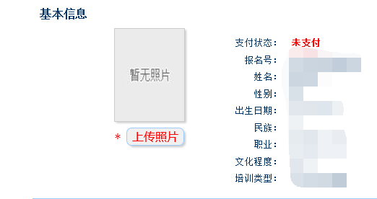
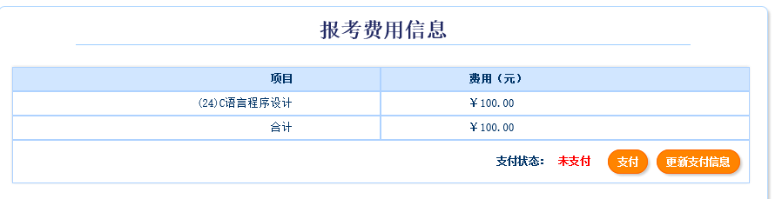
8.支付完成后，在规定时间自行打印准考证。

